**DESIGN INTERFACE**

**INDONESIAN RESEARCH CITATION INDEX**

Halaman Utama

Home page ketika pertama kali mengakses Indonesian Research Citation Index

* Pengunjung memasukkan kata kunci berupa nama researcher

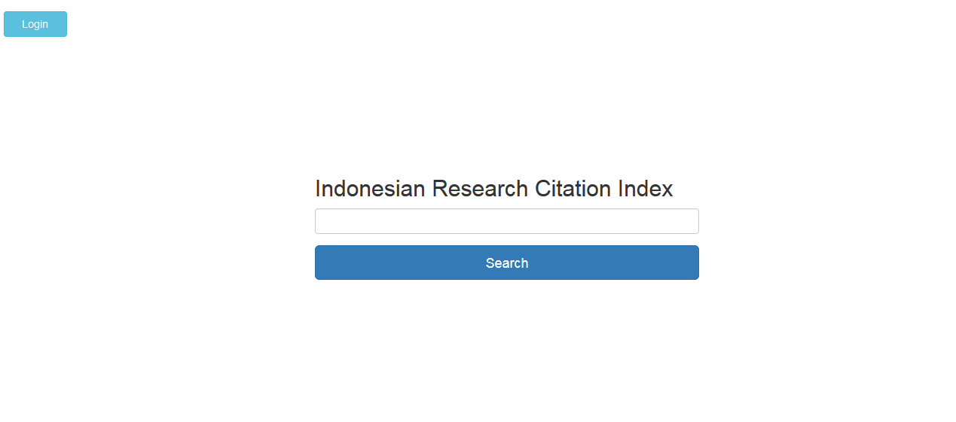

* Setelah menekan tombol ‘search’ , sistem akan menampilkan data yang memenuhi dari kata kunci yang dimasukkan.
* Sistem tetap menyediakan kolom pencarian yang berbentuk ‘fixed-bar’.

Halaman Mencari

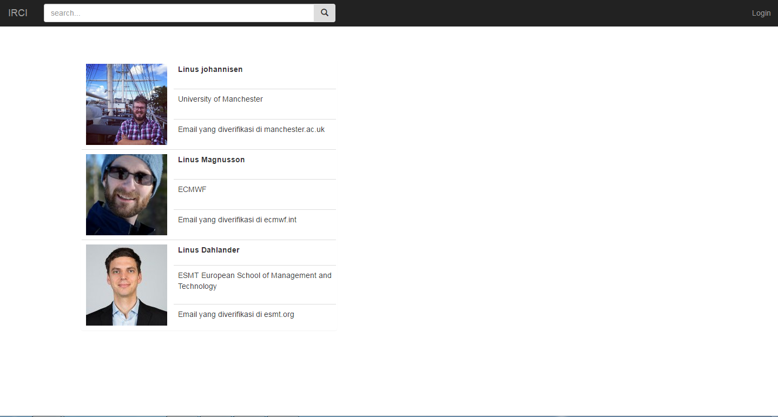

* Ketika pengunjung menekan nama researcher, maka sistem akan menampilkan data dari researcher berupa artikel, jurnal yang dipublikasikan.

Halaman Melihat Profil

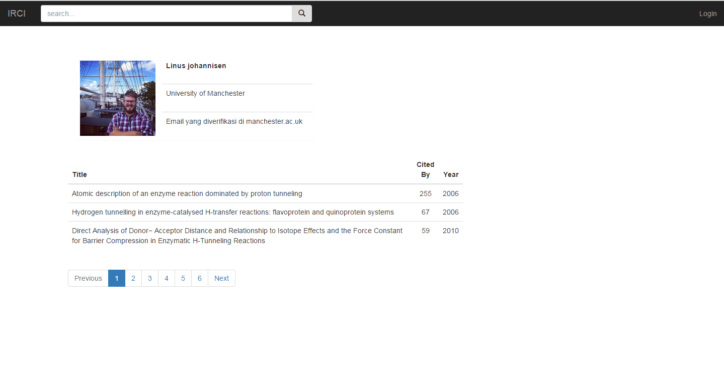

Halaman Merge Profil

Merge Profil

* Sebelum melakukan merge profil, Researcher melakukan proses login terlebih dahulu.
* Researcher memasukkan kata kunci berupa nama, dan akan muncul hasil pencarian yang memenuhi.
* Akan ada tombol ‘claim’ untuk mengklaim bahwa profil tersebut adalah milik dari researcher yang bersangkutan.

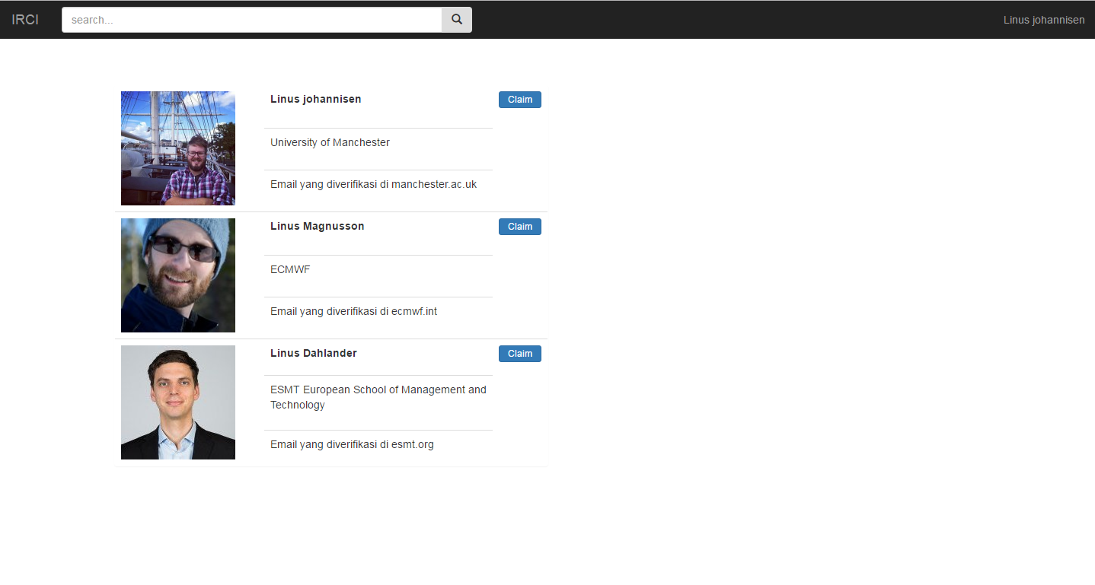Halaman Proses Metadata

Halaman Pemrosesan Metadata dapat di akses melalui user administrator. Pengolahan metadata dilakukan dengan menekan tombol “Proses”.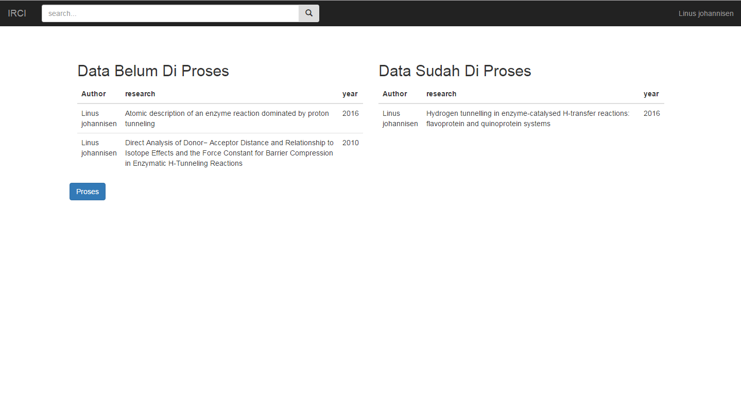

KELOMPOK 2 KELAS B

5116201035 NAHYA NUR

5116201037 ROZITA

5116201048 THIAR HASIBYA DITANAYA

5116201054 AHMAD MUSTOFA

5116201055 ISHOM MUHAMMAD DREHEM

5116201058 FILDZAH SHABRINA

5116201060 ACHMAD ANIM FAHMI

5116201061 RYAN RIZKI ADHISA

5116201063 ABD. CHARIS FAUZAN

5116201701 PASCAL MANIRIHO